

INFORME TÉCNICO DE FISCALIZACIÓN AMBIENTAL

Fiscalización Ambiental

PLANTA FOTOVOLTAICA MAITENES

DFZ-2018-1809-VI-RCA

 | Nombre | Firma
Revisado y Aprobado | Santiago Pinedo I.
Elaborado | Karina Olivares M.

Tabla de Contenidos
Tabla de Contenidos 1
1 RESUMEN 2
2 IDENTIFICACIÓN DE LA UNIDAD FISCALIZABLE 3
2.1 Antecedentes Generales 3
2.2 Ubicación y Layout 4
3 INSTRUMENTOS DE CARÁCTER AMBIENTAL FISCALIZADOS 5
4 ANTECEDENTES DE LA ACTIVIDAD DE FISCALIZACIÓN 6
4.1 Motivo de la Actividad de Fiscalización 6
4.2 Materia Específica Objeto de la Fiscalización Ambiental 6
4.3 Aspectos relativos a la ejecución de la Inspección Ambiental 6
4.3.1 Día de inspección. 6
4.3.2 Esquema de recorrido 7
4.3.3 Detalle del Recorrido de la Inspección. 7
4.4 Revisión Documental 8
4.4.1 Documentos Revisados 8
5 HECHOS CONSTATADOS. 9
5.1. Plan de manejo Forestal. 9
5.2 Manejo anejo de fauna y relocalización de especies. 12
6 OTROS HECHOS 13
7 CONCLUSIONES 14
8 ANEXOS 15

RESUMEN

El presente documento da cuenta de los resultados de la actividad de fiscalización ambiental realizada por la Superintendencia del Medio Ambiente (SMA), en conjunto con el Servicio Agrícola y Ganadero (SAG) y la Corporación Nacional Forestal (CONAF), todos de la Región del Libertador General Bernardo O´Higgins, a la Unidad Fiscalizable “PLANTA FOTOVOLTAICA MAITENES”. La actividad de inspección fue desarrollada durante el día 25 de septiembre de 2018. (Ver anexo 1).

El proyecto que compone la unidad fiscalizable y que fue fiscalizado durante el desarrollo de la actividad, consiste en un proyecto de pequeños medios de generación (PMG), que producirá energía eléctrica a través de energías renovables no convencionales (ERNC), por medio de la construcción de una central de paneles fotovoltaicos para la captación de la energía solar, que inyectará hasta 9 MW al Sistema Interconectado Central (SIC) en media tensión (13,2 ó 23 kV). El Proyecto se compone de dos elementos principales, a saber:
- el generador
- el sistema de conversión/ transformación.
El primero contempla la instalación de 42.000 módulos fotovoltaicos (paneles fotovoltaicos) de 250 Wp de potencia nominal, que inyectará 9 MW al SIC, para lo cual es necesario instalar módulos fotovoltaicos con una capacidad de planta en corriente continua, de 10,5 MWp. Estos irán dispuestos sobre estructuras fijas de 28o de inclinación, orientados al norte, con una altura máxima de 3 m, utilizando un predio de 15 ha, localizado 7 km al Noroeste de la ciudad de Marchigüe. Dado que los paneles fotovoltaicos producirán energía en corriente continua, el segundo elemento corresponde a los inversores que la dejarán como corriente alterna, y a los transformadores que aumentarán su potencia a media tensión (13,2 ó 23 kV). La energía producida, convertida y transformada, será conducida desde un centro de distribución, por un cable de potencia subterráneo e inyectada al Sistema Interconectado Central (SIC) en un único punto de conexión a la red, frente al predio de la planta.

Las materias relevantes objeto de la fiscalización incluyeron: Plan de manejo Forestal, manejo de fauna y relocalización de especies.
Debido a que el proyecto no se encuentra en construcción, sólo presenta corta de árboles por retraso en obtención de dineros de inversión, por lo que sólo se observó aspecto relacionados a corta de especies vegetales.
Con respecto a los resultados de las actividades de fiscalización, se puede indicar que los principales Hallazgos se encuentran asociados a: falta de cartel alusivo a la prevención de incendios forestales y control de incendios en una etapa inicial

Considerando lo anterior, se puede concluir que a pesar de encontrarse hallazgos, correspondientes principalmente a la prevención y control de incendios forestales, se verifica la conformidad a las materias relevantes objeto de la fiscalización.

IDENTIFICACIÓN DE LA UNIDAD FISCALIZABLE

Antecedentes Generales
Identificación de la Unidad Fiscalizable:  PLANTA FOTOVOLTAICA MAITENES | Estado operacional de la Unidad Fiscalizable:  No construido.
Región: Del Libertador General Bernardo O’Higgins. | Ubicación específica de la unidad fiscalizable:  2,4 Km cruce Los Maitenes, sector Los Maitenes, comuna Marchigüe.
Provincia: Cardenal Caro.
Comuna: Marchigüe.
Titular de la unidad fiscalizable: Sky Solar Chile | RUT : 76.253.529-7
Domicilio titular: Alfredo Barros Errázuriz 1953, of. 1003, Providencia. | Correo electrónico: www.skysolarholdings.com
 | Teléfono: (56 2) 26177070
Identificación representante legal: Jaime Gómez Aragón. | RUN: 26.277.391-4
Domicilio representante legal: Alfredo Barros Errázuriz 1953, of. 1003, Providencia. | Correo electrónico:  jaime.gomez@skysolarholdings.com
 | Teléfono: (56 2) 26177070

Ubicación y Layout
Figura 1. Mapa de ubicación local (Fuente: Google earth, 2018).
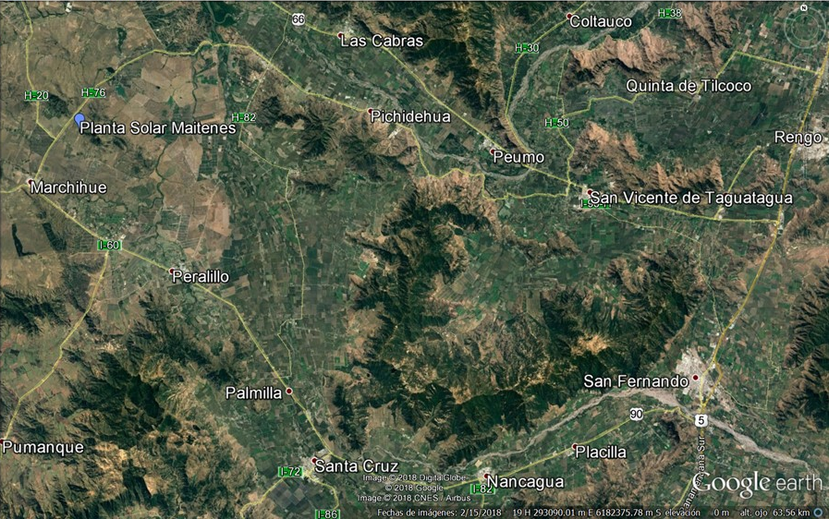

Coordenadas UTM de referencia: DATUM WGS 84 | Huso: 19 S | UTM N: 6.195.665 | UTM E: 263.482
Ruta de acceso: El acceso al proyecto se realiza desde la ciudad de Rancagua a través de la ruta 5 Sur, para luego tomar a la altura de Pelequén la ruta H- 30. Se continúa hasta acceder a ruta H- 76 en dirección a San José de Marchigüe, el proyecto se ubica a 2,4 Km. del cruce Los Maitenes, en el sector Los Maitenes.

INSTRUMENTOS DE CARÁCTER AMBIENTAL FISCALIZADOS

Identificación de Instrumento de Gestión Ambiental que regula la actividad, proyecto o fuente fiscalizada.

N° | Tipo de instrumento | N°/  Descripción | Fecha | Comisión / Institución | Nombre de la actividad, proyecto o fuente regulada | Comentarios | Instrumento fiscalizado
1 | RCA | 13 | 2016 | Comisión de Evaluación, Región del Libertador General Bernardo O’Higgins. | Califica Ambientalmente favorable la Declaración de Impacto Ambiental (DIA) del proyecto "Planta fotovoltaica Maitenes”. | Sin pertinencias. | Sí

ANTECEDENTES DE LA ACTIVIDAD DE FISCALIZACIÓN

Motivo de la Actividad de Fiscalización

Motivo |  | Descripción
X | Programada | Según Resolución Exenta SMA N°1524/2017 que fija Programa y Subprogramas Sectoriales de Fiscalización Ambiental de Resoluciones de Calificación Ambiental para el año 2018.

Materia Específica Objeto de la Fiscalización Ambiental

- Plan de manejo Forestal.
- Manejo de fauna y relocalización de especies.

Aspectos relativos a la ejecución de la Inspección Ambiental

Día de inspección.

Fecha de realización: 25-09-2018 | Hora de inicio: 11:35 |  | Hora de finalización: 13:50
Fiscalizador encargado de la actividad: Karina Olivares Mallea. |  |  | Órgano: SMA
Fiscalizadores participantes:  Paula Silva O.  Iván Salgado A.  Andrés Herrera M.  Juan Carlos Retamal M.  Claudio Díaz P.  Eduardo Arranio U. |  |  | Órgano:  SAG  SAG  CONAF  CONAF  CONAF  CONAF
Existió oposición al ingreso: No |  | Existió auxilio de fuerza pública: No
Existió colaboración por parte de los fiscalizados: Sí |  | Existió trato respetuoso y deferente: Sí
Entrega de antecedentes solicitados: Sí |  | Entrega de acta: Sí, ver Anexo 1.

Esquema de recorrido

Figura 3. Esquema recorrido (Fuente: Google earth, 2018).

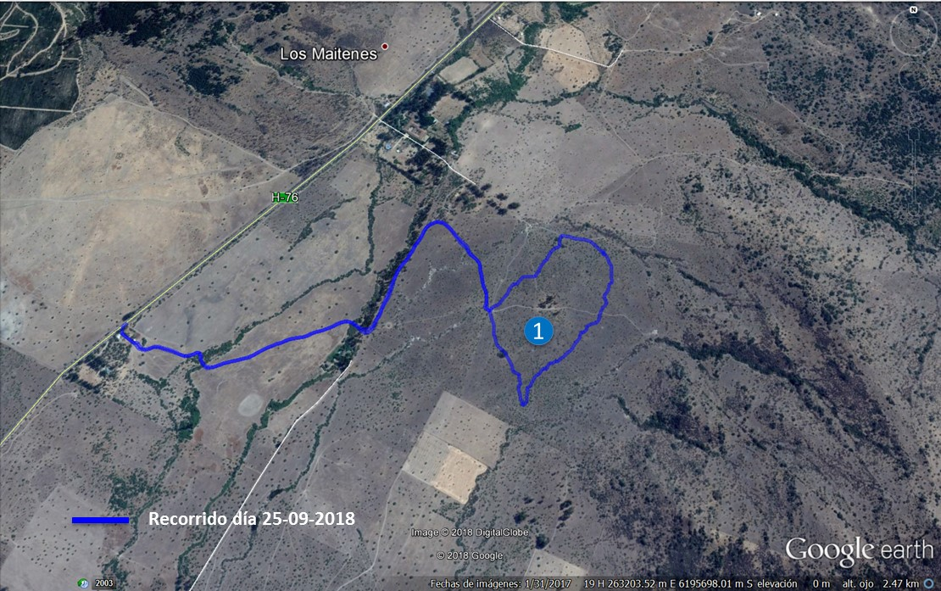

Detalle del Recorrido de la Inspección.

N° de estación | Nombre del sector | Descripción estación
1 | Área proyecto | Sector donde se ubicará futura planta Solar Maitenes.

Revisión Documental

Documentos Revisados
ID | Nombre del documento revisado | Origen/ Fuente | Organismo encomendado | Observaciones
01 | Destino final de leña y guía de libre tránsito bosque nativo. | Solicitado mediante acta de inspección. | SMA | Información entregada dentro de plazo.
02 | Registros complementarios de campo de Calydorea Xyphioides, temporada primavera (octubre a diciembre), 6 visitas. | Solicitado mediante acta de inspección. | SMA | Información entregada dentro de plazo.
03 | Informe consolidado de rescate y relocalización de Calydorea Xyphioides. | Solicitado mediante acta de inspección. | SMA | Información entregada dentro de plazo.
04 | Plan de manejo de corta y reforestación de Bosque nativo para ejecutar obras civiles | Resol. N° M05/341-63/17 de fecha 11 de octubre 2017 por CONAF | CONAF | N/A.
05 | Informe consolidado de seguimiento de Calydorea Xyphioides. | Encomendado mediante Ord. SMA LBGO N°96/2018 de fecha 3 septiembre 2018 (anexo 2) | CONAF | Reporte técnico de seguimiento no entregado por el servicio a la fecha de cierre de informe.

HECHOS CONSTATADOS.

5.1. Plan de manejo Forestal.

Número de hecho constatado: 1 | Estación N°: 1.
Documentación Revisada: ID: 01, 02, 03, 04
Exigencia (s):
Considerando 4.3.2 RCA N° 13/2016.
Protección de Calydorea xyphioides
Registros complementarios de campo
Durante la temporada de primavera, entre octubre y diciembre, considerando el carácter efímero descrito para la floración de esta especie, se realiza una visita bimensual (6 visitas en total) al predio Maitenes, con el fin de constatar la presencia de C. xyphioides en el lugar; de acuerdo al calendario presentado de visitas a terreno para el registro de C. xyphiodes.

Considerando 6.1.4 RCA N° 13/2016.
Contenidos formales Pas 148
- Superficie afecta, 10.18 ha Corta de Espino año 2016, Predio Maitenes, Marchigue.
- Protección de Quebradas,
- Manejo de residuos,
- Medidas de Prevención y control contra incendios forestales.

Considerando 8 RCA N° 13/2016.
Que, durante el Procedimiento de Evaluación de la DIA, el Titular del Proyecto declaró los siguientes compromisos ambientales voluntarios:
8.2. Relocalización y Plantación de Echinopsis chiloensis.
8.3. Rescate y relocalización de Calydorea xyphiodes.

Hechos:

- Durante la actividad de inspección se constató que proyecto no se encuentra construido, de acuerdo a lo indicado por el Sr. Pablo Herrera (Ingeniero de proyectos Sky Solar Chile), esto se debió a problemas en la obtención de los montos de inversión por lo que el inicio de proyecto se retrasó.
- Se recorrió sector donde se ubicará proyecto, constatándose corta de vegetación pero no despeje ni destroncado.
- Se observó la presencia de 2 quiscos, los cuales tienen compromisos asociados en la RCA, sin presentar alteraciones ni intentos de corta o traslado.
- Se revisaron 4 parcelas indicadas dentro del área del Plan de manejo de corta aprobado por CONAF (parcelas 1, 3, 4, 8).
- Se verificó la no intervención de quebradas no permanentes.
- No se observó la existencia de cartel de prevención de incendios al ingreso del predio.

Resultados examen de Información:
Durante el desarrollo de la actividad de inspección ambiental se solicitó al Titular la siguiente información:
- Destino final de leña y guía de libre tránsito bosque nativo.
- Registros complementarios de campo de Calydorea Xyphioides, temporada primavera (octubre a diciembre), 6 visitas.
- Informe consolidado de rescate y relocalización de Calydorea Xyphioides.
- Plan de manejo de corta y reforestación de Bosque nativo para ejecutar obras civiles
Al respecto, mediante carta ingresada con fecha 2-10-2018 a la SMA, el Sr. Jaime Gómez Aragón, Representante Legal de Fotovoltaica Maitenes Solar SPA, hizo entrega de la documentación solicitada (Anexo 2) respecto al destino final de la leña consistentes en 10 Guías de Libre Tránsito.
Respecto a los registros complementarios y al informe consolidado de rescate y relocalización, el titular indicó en su carta (Anexo 3) lo siguiente:
“en el Informe Consolidado Seguimiento Calydorea Xyphioides, de enero 2016, donde consta que en el predio donde se emplazará el proyecto no se encontraron evidencias ni presencia de ejemplares de Calydorea Xyphioides (…) (pág. 10). Con todo, atendido que los puntos 2. Y 3. Anteriores se encuentran incompletos, se llevará a cabo lo comprometido en el Plan de manejo Biológico aprobado (...) y en el compromiso ambiental voluntario asumido, a los que se hace referencia en la en la RCA 13/2016, en los siguientes términos: Fotovoltaica Maitenes Solar Spa se compromete a realizar, en el predio del proyecto, 3 campañas de monitoreo de flora, entre los meses de octubre y diciembre de 2018, con el propósito de verificar la existencia de especies conspicuas por alguna de las razones señaladas (floración, origen, categoría de conservación), que pudieran no haberse registrado durante las tres campañas anteriores. En lo específico, se pondrá énfasis en la detección y registro de la especie Calydorea Xyphioides, dentro de cuyo hábitat (cerros costeros soleados) y rango de distribución (Los Molles-Bío-Bío), ya ha sido encontrada antes (año 2007; 21 Km. al noroeste del sitio Maitenes). De esta forma se busca robustecer con evidencias de campo, desde el inicio de la temporada de floración (un día) y reproducción, las observaciones in situ que complementen los registros de presencia/ausencia, en la zona, durante la primavera. Esto también contribuye a mejorar el conocimiento y la conservación de la especie en cuestión y de otras que pudieran encontrarse. En esa lógica e intención, la detección y registro de campo, se procederá de acuerdo a lo establecido previamente en el Plan de Manejo Biológico diseñado para tales efectos, el cual se acompaña a esta carta.”

Mediante Ord. N° 295 de fecha 23 de noviembre (anexo 4), CONAF hizo envío de Informe técnico en el cual se indican los siguientes hallazgos detectados durante la visita de inspección:
- En el predio de corta, falta el cartel alusivo a la prevención de incendios forestales comprometido en el estudio técnico.
- En el predio no se encontró herramientas manuales y extintores para combatir incendios en una etapa inicial.
- En relación a las actividades de corta de bosque nativo constituido por la especie Acacia Caven espino, se encuentran ejecutadas de acuerdo a las prescripciones técnicas aprobadas en la resolución N° M05/341-63/17 de fecha 11 de octubre de 2017 sobre Plan de Manejo de Corta y Reforestación de Bosque Nativo para ejecutar obras civiles (Ley 20.283/2008).

Registros
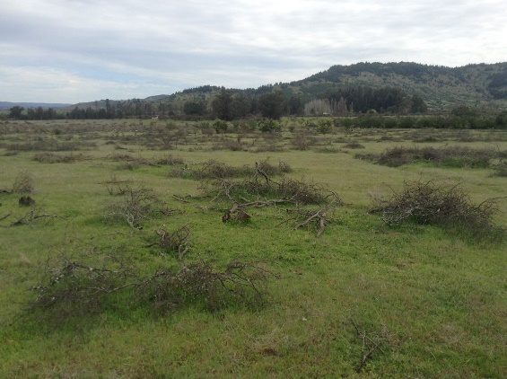 |  | 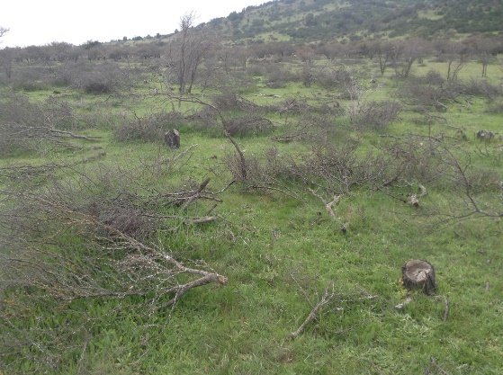
Fotografía 1. | Fecha: 25-09-2018 | Fotografía 2 | Fecha: 25-09-2018
Descripción del medio de prueba: En fotografía se observa corta de vegetación. |  | Descripción del medio de prueba: En fotografía se observa corta de vegetación.
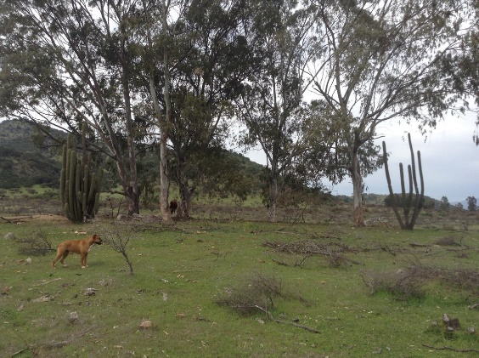 |  | 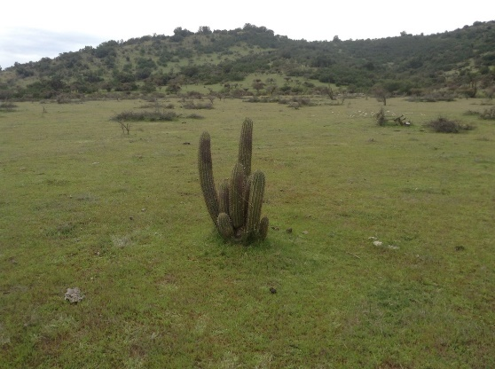
Fotografía 3. | Fecha: 25-09-2018 | Fotografía 4. | Fecha: 25-09-2018
Descripción del medio de prueba: En fotografía se observan quiscos sin alteraciones. |  | Descripción del medio de prueba: En fotografía se observa quisco sin aleteraciones.

Manejo anejo de fauna y relocalización de especies.
Número de hecho constatado: 2 | Estación N°: 1.
Documentación Revisada: ID: 07
Exigencia (s):
Considerando 4.3.2 RCA N° 13/2016.
El Proyecto considera el rescate y relocalización de fauna escasa capacidad de movimiento en todos aquellos sectores se realice construcción de obras, habilitación de caminos, decir, para todas aquellas áreas en que se verifique una permanente o temporal de hábitat. Lo anterior como procedimiento de "Liberación Ambiental de Áreas de Por lo anterior, en el Anexo N° 4 de la Adenda complementaria, presentan los antecedentes para la obtención del Ambiental Sectorial 146.

Hechos:

- Durante la actividad de inspección se constató que proyecto no se encuentra construido, de acuerdo a lo indicado por el Sr. Pablo Herrera (Ingeniero de proyectos Sky Solar Chile), esto se debió a problemas en la obtención de los montos de inversión por lo que el inicio de proyecto se retrasó. Debido a lo anterior, no se han realizado actividades de relocalización de fauna.

Resultados examen de Información:
SAG en su oficio N° 1670 de fecha 11 de noviembre 2018 (Anexo 5) indicó que no fue posible evaluar indicadores y/o aplicación de examen de información de los antecedentes planificados para la visita debido a que proyecto no ha iniciado fase de construcción, no existiendo in situ elementos que fiscalizar.

OTROS HECHOS
Otro Hecho N°1.
Descripción:
En relación al cumplimiento de la Resolución N° 574/2012 de la SMA, modificada por Resolución Exenta N° 1.518/2013, que instruye a los Titulares de Resoluciones de Calificación Ambiental proporcionar información asociada a las Resoluciones de Calificación Ambiental aprobadas, de acuerdo a los registros disponibles de ésta Superintendencia, se constató que la información referida a la razón social de la empresa, representante legal y fase del proyecto, se encuentra en estado: pendiente modificación por parte del Titular con fecha 13-11-2018:

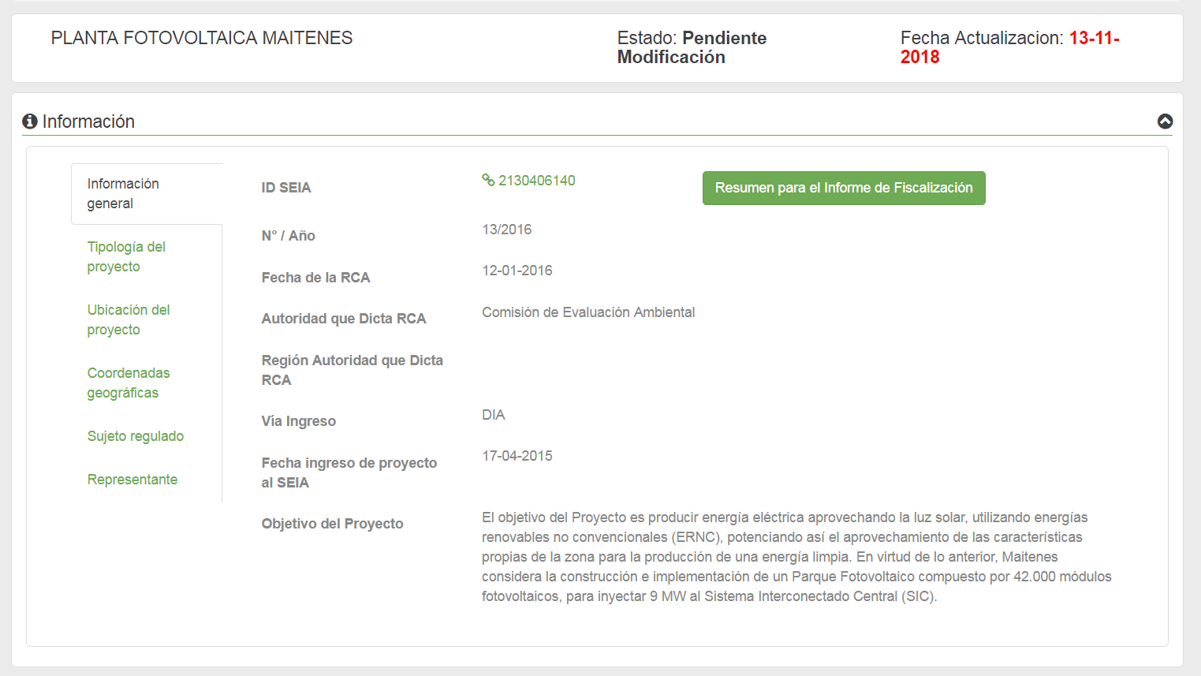

CONCLUSIONES

En consideración a los hechos constatados y al no inicio de la fase de construcción, se puede concluir que a pesar de encontrarse hallazgos, correspondientes principalmente a la falta de cartel alusivo a la prevención de incendios forestales y control de incendios en una etapa inicial, se verifica la conformidad a las materias relevantes objeto de la fiscalización.

Dicho resultado no obsta a que en el futuro se realicen nuevos procedimientos de fiscalización ambiental, y no lo exime de ninguna clase de responsabilidad que pudiese contraer por cualquier hallazgo respecto del instrumento que lo regula, que se produzca con anterioridad o simultaneidad a la fecha en que se efectuó la actividad de fiscalización ambiental, y no hubiera sido directamente percibido y/o constatado en la misma por el fiscalizador.

ANEXOS

N° Anexo | Nombre Anexo
1 | Acta de inspección ambiental de fecha 25-09-2018.
2 | Ord. SMA LGBO N°96 de fecha 3 de septiembre 2018.
3 | Carta con fecha 25-04-2018 a la SMA del Sr. Jaime Gómez Aragón, Representante Legal de Fotovoltaica Maitenes Solar SPA que incluye antecedentes solicitados.
4 | Ord. SAG N° 1670 de fecha 11 de noviembre 2018.
5 | Ord. CONAF N°295 de fecha 23 de noviembre 2018.
* Los anexos se encuentran en el expediente DFZ-2018-1809-VI-RCA

